TUẦN 4: CHỦ ĐỀ 1: CHẤT
Bài 3: HỖN HỢP VÀ DUNG DỊCH (T2)

I. YÊU CẦU CẦN ĐẠT:
1. Năng lực khoa học tự nhiên:
- Phân biệt được hỗn hợp và dung dịch từ các ví dụ đã cho.
- Thực hành tách muối hoặc đường ra khỏi dung dịch muối hoặc đường.
2. Năng lực chung.
- Năng lực tự chủ, tự học: Chủ động tích cực tìm hiểu các thí nghiệm tạo ra dung dịch và hỗn hợp qua các hoạt động: sưu tầm tranh ảnh, vật thật để tiến hành thí nghiệm, …
- Năng lực giải quyết vấn đề và sáng tạo: Nêu được một số hỗn hợp và dung dịch; tạo được 1 số hỗn hợp và dung dịch ngoài sách giáo khoa.
- Năng lực giao tiếp và hợp tác: Nhận biết và trao đổi với bạn và mọi người về vai trò của hỗn hợp và dung dịch trong đời sống. Có thói quen trao đổi, thảo luận cùng nhau hoàn thành nhiệm vụ dưới sự hướng dẫn của giáo viên.

3. Phẩm chất.
- Phẩm chất chăm chỉ: Ham học hỏi tim tòi để mở rộng hiểu biết vận dụng những kiến thức đã học về hỗn hợp và dung dịch vào trong cuộc sống.
- Phẩm chất trách nhiệm: Có ý thức trách nhiệm với lớp, tôn trọng tập thể. Yêu thích khi làm thí nghiệm.
II. ĐỒ DÙNG DẠY HỌC
- SGK và các thiết bị, học liệu và đồ dùng phục vụ cho tiết dạy.
- Dụng cụ thí nghiệm theo nhóm và theo yêu cầu của mỗi thí nghiệm

III. HOẠT ĐỘNG DẠY HỌC
Hoạt động của giáo viên |  | Hoạt động của học sinh
1. Khởi động:
- Mục tiêu:
+ Tạo không khí vui vẻ, phấn khởi trước giờ học.
+ Thông qua khởi động, GV dẫn dắt bài mới hấp dẫn để thu hút HS tập trung.
- Cách tiến hành:
- GV tổ chức trò chơi: Siêu đầu bếp nhí  - GV chia lớp thành các nhóm.  - Cách chơi: GV đưa ra tên của một số món ăn hoặc thức uống: nước cam có cả tép cam, nước cốt chanh pha nước đường, gia vị muối tiêu, trà sữa trân châu, nước mắm hòa tan trong nước, mì trộn, cơm rang thập cẩm, salad rau củ, nước muối, … GV yêu cầu HS cho biết món nào là dung dịch, món nào là hỗn hợp.  - GV nhận xét, tuyên dương.  - GTB: Các em có bao giờ tự hỏi làm thế nào để chúng ta có thể lấy lại muối từ nước biển? Đây là những kiến thức không chỉ hữu ích trong học tập mà còn áp dụng trong nhiều lĩnh vực của đời sống. Hôm nay, cô sẽ giới thiệu một chủ đề rất thú vị và thực tế, liên quan đến những gì chúng ta gặp gỡ hàng ngày – đó là cách tách muối ra khỏi dung dịch. |  | - HS nghe hướng dẫn cách chơi và tham gia. Mỗi nhóm cử một đại diện lên chơi.  + dung dịch: nước cốt chanh pha nước đường, nước mắm hòa tan trong nước, nước muối.  + hỗn hợp: nước cam có cả tép cam, gia vị muối tiêu, trà sữa trân châu, mì trộn, cơm rang thập cẩm, salad rau củ.  - HS lắng nghe.
2. Hoạt động khám phá:
- Mục tiêu:
+ HS thực hành tách muối ra khỏi dung dịch muối.
- Cách tiến hành:
Hoạt động 1: tách muối ra khỏi dung dịch muối  - GV tổ chức cho HS thực hành làm thí nghiệm tách muối ra khỏi dung dịch muối.  - GV yêu cầu các nhóm báo cáo việc chuẩn bị dụng cụ thí nghiệm H5 theo phân công  - GV nhận xét việc chuẩn bị của các nhóm.  - GV giao nhiệm vụ cho các nhóm:  + Quan sát H5  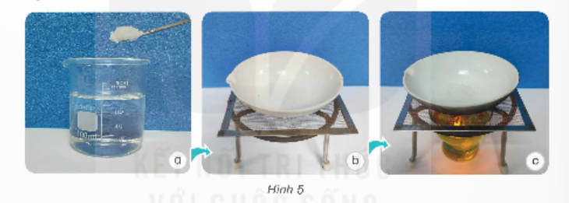  + Tiến hành làm thí nghiệm theo các bước trong SGK. Ghi chép dự đoán hiện tượng xảy ra với dung dịch muối khi đun; hiện tượng xảy ra khi đun dung dịch muối và so sánh với dự đoán ban đầu.  + Hoàn thành phiếu thí nghiệm.  - GV quan sát, hướng dẫn, góp ý với từng nhóm để hoàn thiện phiếu TN của nhóm mình.  - Tổ chức cho HS các nhóm báo cáo kết quả tách muối ra khỏi dung dịch muối. Gọi các nhóm khác nhận xét và bổ sung.  - GVKL: có thể tách muối ra khỏi dung dịch muối bằng phương pháp cô cạn. | - HS đọc thông tin.  - Đại diện các nhóm báo cáo  - Các nhóm làm thí nghiệm và hoàn thành phiếu thí nghiệm  Nhóm: ....  PHIẾU TN  Tách muối ra khỏi dung dịch muối  Dụng cụ thí nghiệm cách tiến hành giải thích hiện tượng những lưu ý khi tiến hành TN  - Các nhóm báo cáo kết quả.  - HS lắng nghe và ghi nhớ kiến thức.
3. Hoạt động luyện tập.
- Mục tiêu:
+ HS nói được cách tách muối ra khỏi dung dịch muối.
+ HS nói được cách sản xuất muối từ nước biển.
- Cách tiến hành:
3.1. Nói với bạn  - GV yêu cầu HS nói với bạn về cách tách muối ra khỏi dung dịch muối theo nhóm đôi.  - GV gọi HS nêu lại cách tách muối ra khỏi dung dịch muối trước lớp.  3.2. Người dân ở vùng ven biển  - GV liên hệ thực tế: người dân ở vùng ven biển làm cách nào để sản xuất muối từ nước biển?  - GV mở video quy trình sản xuất muối biển: https://www.youtube.com/watch?v=ksjxm_aRK88  - GV KL: muối được làm ra từ nước biển trong tự nhiên | - HS nói với bạn cùng bàn.  - 2 HS nêu lại cách làm:  + Cho một thìa muối ăn vào cốc thủy tinh chứa 80 ml nước, khuấy đều.  + Lấy 5 đến 6 thìa dung dịch muối cho vào bát sứ và đặt bát lên trên kiềng sắt có lưới tản nhiệt.  + Đốt nến và đưa cốc nến vào phía dưới lưới tản nhiệt. Khi đun dung dịch muối sẽ nóng lên và bốc hơi. Sau vài phút thì có hiện tượng nước bốc hơi hết và chỉ còn lại muối trắng trong bát.  - Để sản xuất muối từ nước biển người ta dẫn nước biển vào các ruộng cát, sau đó lợi dụng sức nóng của mặt trời làm nước bốc hơi, muối không bay hơi sẽ đọng lại trên đồng muối để thu hoạch.  - HS xem video.  - HS nghe và ghi nhớ kiến thức
4. Vận dụng trải nghiệm.
- Mục tiêu:
+ Tạo ra được một hỗn hợp nước chấm hoặc món ăn đơn giản có thể dùng trong bữa ăn
+ Tạo không khí vui vẻ, hào hứng, lưu luyến sau khi học xong bài học.
- Cách tiến hành:
- GV cho các nhóm tiến hành làm một vài món ăn, dung dịch hoặc hỗn hợp nước chấm phục vụ cho bữa ăn hằng ngày.  Lưu ý: Đảm bảo vệ sinh an toàn thực phẩm và vệ sinh lớp học sau khi thực hiện.  - GV nhận xét và khen HS đã biết tạo ra những món ăn và phân biệt chúng là dung dịch hay hỗn hợp.  - GV yêu cầu HS đọc tổng kết nội dung bài học ở mục “em đã học”.  - Nhận xét sau tiết dạy.  - Dặn dò: Về nhà tạo ra một hỗn hợp lớp. Hoặc món ăn đơn giản có thể dùng trong bữa ăn.  + Tìm hiểu nội dung bài 4, chuẩn bị dụng cụ thí nghiệm cho tiết học. |  |  | - HS dựa vào những hiểu biết và kiến thức được học trong bài để làm ra một vài món ăn, dung dịch hoặc hỗn hợp nước. Phục vụ cho bữa ăn hằng ngày như: nước mắm chanh, muối gia vị hạt tiêu chanh ớt, salad rau củ, mì trộn, nước chanh, ….  - HS đọc.  - Dựa vào những hiểu biết và kiến thức đã học để làm ra một vài món ăn (là hỗn hợp).  - HS nghe, chuẩn bị trước khi đến lớp.

IV. ĐIỀU CHỈNH SAU BÀI DẠY:

TUẦN 4: CHỦ ĐỀ 1: CHẤT
Bài 4: ĐẶC ĐIỂM CỦA CHẤT Ở TRẠNG THÁI RẮN, LỎNG, KHÍ.
SỰ BIẾN ĐỔI TRẠNG THÁI CỦA CHẤT (T1)

I. YÊU CẦU CẦN ĐẠT:
1. Năng lực đặc thù:
Năng lực nhận thức khoa học tự nhiên:
+ Nêu được ở mức độ đơn giản một số đặc điểm của chất ở trạng thái rắn, lỏng, khí.
2. Năng lực chung.
- Năng lực tự chủ, tự học: Tích cực, chủ động tìm hiểu về đặc điểm của chất ở trạng thái rắn, lỏng, khí và sự biến đổi trạng thái của chất trong đời sống.
- Năng lực giải quyết vấn đề và sáng tạo: Nêu được một số đặc điểm của chất ở trạng thái rắn, lỏng, khí.
- Năng lực giao tiếp và hợp tác: Tham gia nhiệm vụ nhóm, chia sẻ, trình bày kết quả nhóm.

3. Phẩm chất.
- Phẩm chất chăm chỉ: Học sinh ham thích tìm hiểu khoa học, yêu thích môn học.
- Phẩm chất trách nhiệm: Có ý thức trách nhiệm với lớp, tôn trọng tập thể.
II. ĐỒ DÙNG DẠY HỌC
- SGK và các thiết bị, học liệu và đồ dùng phục vụ cho tiết dạy.

III. HOẠT ĐỘNG DẠY HỌC

Hoạt động của giáo viên |  |  | Hoạt động của học sinh
1. Khởi động:
- Mục tiêu:
+ Tạo không khí vui vẻ, phấn khởi trước giờ học.
+ Thông qua khởi động, giáo viên dẫn dắt bài mới hấp dẫn để thu hút học sinh tập trung.
- Cách tiến hành:
- GV yêu cầu HS quan sát bức tranh mở đầu trong SGK (Hình 1) kết hợp cho HS xem video “Chú quạ thông minh”.  + GV tổ chức cho HS chia sẻ về hiểu biết của mình qua câu hỏi:  + Theo em, con quạ có thể uống nước được không?  + Vì sao?  - GV mời một số học sinh chia sẻ.  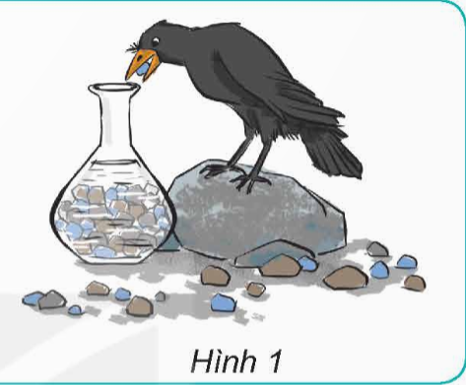  - GV nhận xét và dẫn dắt vào bài mới:  Nhờ có viên sỏi mà quạ đã uống được nước. Viên sỏi tồn tại ở dạng rắn và không bị tan trong nước. Vậy đặc điểm của chất ở các trạng thái khác nhau như rắn, lỏng, khí sẽ như thế nào? Hôm nay, lớp chúng mình sẽ cùng nhau đến với bài học “Đặc điểm của chất ở trạng thái rắn, lỏng, khí. Sự biến đổi trạng thái của chất”. |  |  | - Cả lớp quan sát tranh.  - HS1: Con quạ có thể uống nước được.  - HS2: Vì khi thả viên sỏi vào bình thì nước trong bình sẽ dâng lên cao hơn so với ban đầu.  - HS lắng nghe.
2. Hoạt động khám phá:
- Mục tiêu:
+ Học sinh nêu được ở mức độ đơn giản một số đặc điểm của chất ở trạng thái rắn, lỏng, khí.
- Cách tiến hành:
Hoạt động khám phá 1. Phân biệt ba trạng thái của chất.  - GV yêu cầu HS đọc thông tin, thảo luận nhóm 4:  Sắp xếp các chất: muối ăn, hơi nước, nhôm, ni-tơ, nước uống, dầu ăn, giấm ăn, ô-xi, thủy tinh (ở nhiệt độ bình thường) vào vị trí thích hợp theo bảng gợi ý dưới đây.  Trạng thái rắn Trạng thái lỏng Trạng thái khí  ? ? ?  - GV mời đại diện các nhóm báo cáo kết quả thảo luận.  - GV nhận xét, tuyên dương.  - GV cho HS thi kể thêm các chất tồn tại ở ba thể rắn, lỏng, khí.  - GV kết luận: Các chất có thể tồn tại ở ba thể: lỏng thể rắn, thể khí.  - GV nhận xét, tuyên dương.  Hoạt động khám phá 2. Đặc điểm cơ bản của chất ở trạng thái rắn, lỏng, khí.  - GV tổ chức GV chia lớp thành 6 nhóm chuyên gia, tổ chức dạy học theo trạm: Ở mỗi trạm, HS quan sát hình để trả lời câu hỏi và ghi kết quả theo mẫu bảng gợi ý.  Nhóm 1 và nhóm 4:  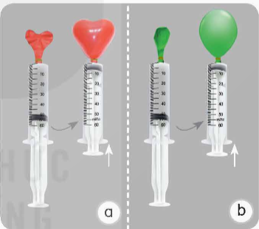  + HS quan sát phần không khí trong bơm tiêm và trong bóng bay ở hình 2 để trả lời câu hỏi: Chất ở trạng thái khí có hình dạng xác định hay có hình dạng của vật chứa nó?  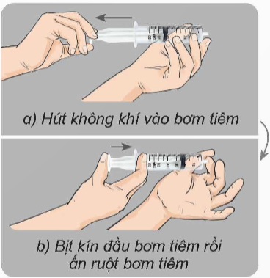  + HS tiếp tục quan sát vị trí của ruột bơm tiêm ở hình 3 để trả lời câu hỏi: Chất ở trạng thái khí chiếm khoảng không gian xác định hay không xác định?  Nhóm 2 và nhóm 5:  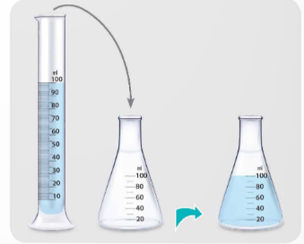  + HS quan sát hình dạng của nước khi thay đổi vật chứa ở hình 4 để trả lời câu hỏi: Chất ở trạng thái lỏng có hình dạng xác định hay có hình dạng của vật chứa nó?  + HS tiếp tục quan sát để so sánh số mi-li-lít nước trong ống đong và bình tam giác ở hình 4 để trả lời câu hỏi: Chất ở trạng thái lỏng chiếm khoảng không gian xác định hay không xác định?  Nhóm 3 và nhóm 6:  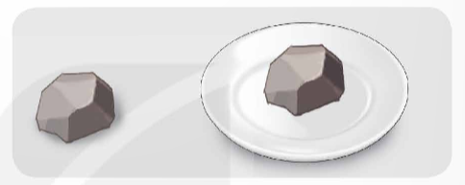  + HS đọc thông tin, quan sát hình 5 để nhận xét đặc điểm về hình dạng của chất ở trạng thái rắn.  + HS tiếp tục quan sát mức nước trước và sau khi thả viên đá ở hình 6 và trả lời câu hỏi: Chất ở trạng thái rắn chiếm khoảng không gian xác định hay không xác định?  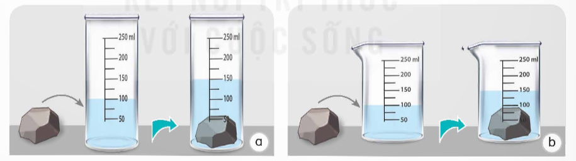- - GV yêu cầu các nhóm 1, 2, 3 và 4, 5, 6 di chuyển tạo thành các nhóm mới có đủ các nội dung thảo luận từ nhóm chuyên gia và trình bày trong nhóm mới.  - GV mời đại diện 1 nhóm lên trình bày, các nhóm khác nghe, nhận xét và bổ sung.  - GV nhận xét, tuyên dương và kết luận:  Trạng thái Hình dạng Chiếm khoảng không gian  Khí Không xác định và có hình dạng của vật chứa Không xác định  Lỏng Xác định  Rắn Xác định Xác định | - HS thảo luận và sắp xếp các chất đã cho vào vị trí thích hợp.  Trạng thái rắn Trạng thái lỏng Trạng thái khí  muối ăn, nhôm, thủy tinh (ở nhiệt độ bình thường) nước uống, dầu ăn, giấm ăn hơi nước, ni-tơ, ô-xi  - Đại diện các nhóm báo cáo kết quả thảo luận.  - HS kể tên:  + Trạng thái rắn: Bánh mì, sắt, cốc,...  + Trạng thái lỏng: Sữa, xăng, coca,...  + Trạng thái khí: Khói, hi-đờ-rô,...  - HS lắng nghe.  - HS lắng nghe nhiệm vụ để chuẩn bị thực hiện.  - Các nhóm thảo luận và tiến hành thực hiện theo yêu cầu.  + Kết quả quan sát hình 2, 3:  Trạng thái Hình dạng Chiếm khoảng không gian  Khí Không xác định/có hình dạng của vật chứa Không xác định  + Kết quả quan sát hình 4:  Trạng thái Hình dạng Chiếm khoảng không gian  Lỏng Không xác định/có hình dạng của vật chứa Xác định  + Kết quả quan sát hình 5,6:  Trạng thái Hình dạng Chiếm khoảng không gian  Rắn Xác định Xác định  - Các nhóm di chuyển và tạo thành nhóm mới.  - Đại diện nhóm chia sẻ.  - HS lắng nghe và chốt kiến thức.
3. Hoạt động luyện tập.
- Mục tiêu:
+ Củng cố những kiến thức về đặc điểm của chất ở trạng thái rắn, lỏng, khí.
- Cách tiến hành:
3.1. Hoạt động trò chơi: “Nhà tớ ở đâu?”  - GV tổ chức trò chơi “Nhà tớ ở đâu?”  - Luật chơi:  GV tổ chức cho HS chơi trò chơi tìm hình để đưa mảnh ghép vào.  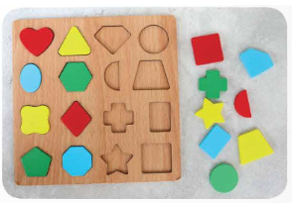  - Người ta đã vận dụng đặc điểm nào của chất ở trạng thái rắn trong trò chơi xếp hình ở hình 7?  - GV nhận xét, khen ngợi HS có câu trả lời tốt.  3.2. Phản hồi thông tin  - GV yêu cầu cá nhân HS suy nghĩ trả lời câu hỏi:  Con quạ trong hoạt động mở đầu đã làm gì để nước dâng lên trong bình? Lượng nước dâng lên thể hiện rõ đặc điểm nào của chất ở trạng thái rắn?  - GV mời 1 HS trả lời, các HS khác chú ý lắng nghe để nhận xét và bổ sung.  - GV nhận xét, chốt kiến thức: Trong cuộc sống có rất nhiều tình huống cần dựa vào đặc điểm của chất để giải quyết vấn đề. |  | - HS lắng nghe luật chơi.  - HS tham gia chơi.  - Vận dụng được đặc điểm của chất ở trạng thái rắn có hình dạng xác định.  - Để mực nước trong bình dâng lên, con quạ đã gắp sỏi cho vào bình chứa nước. Lượng nước dâng lên thể hiện rõ chất ở trạng thái rắn chiếm khoảng không gian xác định.  - HS lắng nghe và ghi nhớ kiến thức.
4. Vận dụng trải nghiệm.
- Mục tiêu:
+ Củng cố những kiến thức đã học trong tiết học để học sinh khắc sâu nội dung.
+ Vận dụng kiến thức đã học vào thực tiễn.
+ Tạo không khí vui vẻ, hào hứng, lưu luyến sau khi học sinh bài học.
- Cách tiến hành:
- GV mời HS chia sẻ về một số vật chất xung quanh trong lớp và cho biết chất đó tồn tại ở thể nào?  - GV nhận xét tuyên dương.  - Nhận xét sau tiết dạy.  - Dặn dò về nhà. |  | - Học sinh tham gia chia sẻ về một số vật chất xung quang và xác định thể tồn tại của chất đó.  - HS lắng nghe, rút kinh nghiệm.

IV. ĐIỀU CHỈNH SAU BÀI DẠY:

